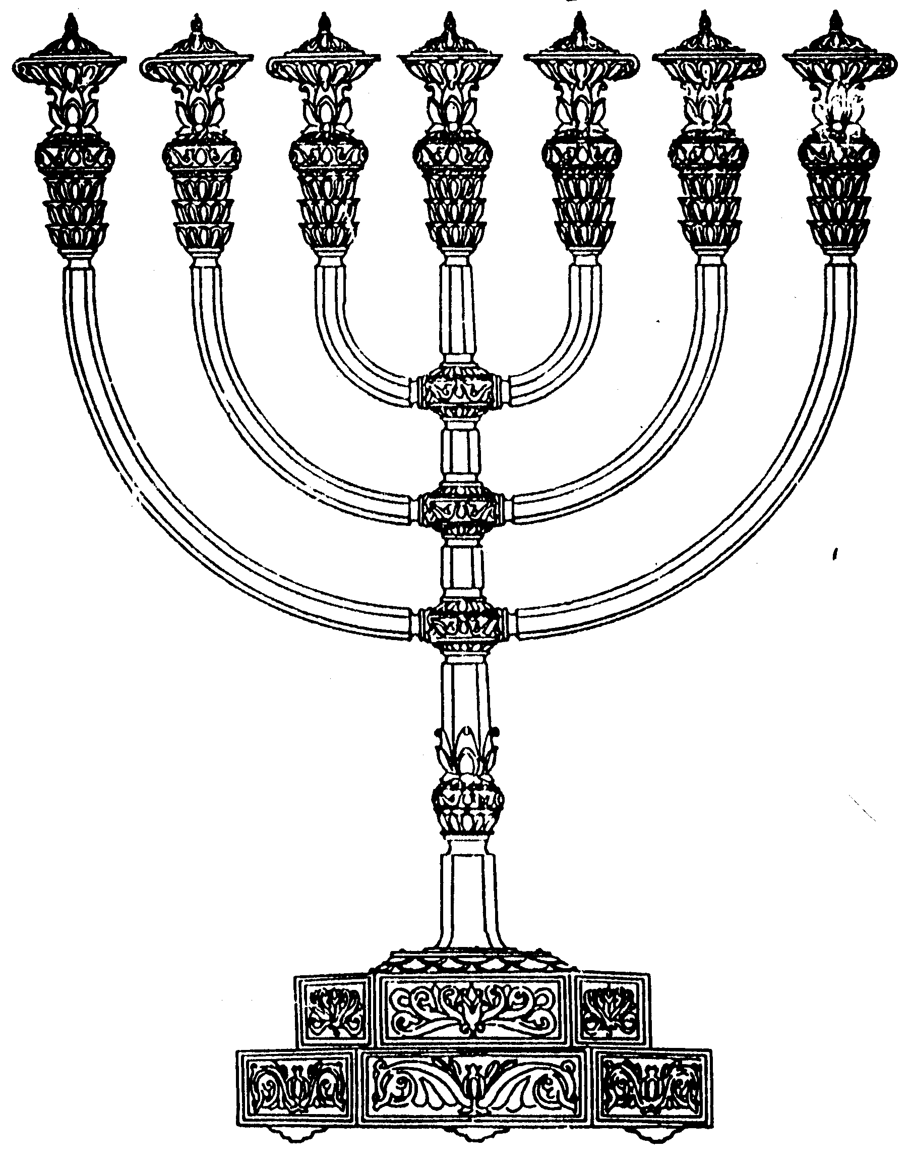
המדרשה לידע המקדש
מיסודו של מכון המקדש
בס“ד
ניצוצון ממקדש: הסנהדרין במקדש (ג)

ניצוצון מספר 157
ח' אלול ה'תשס"ח

אנו ממשיכים לנסות להבין את חשיבות ישיבת הסנהדרין דווקא במקום המקדש.
מַה יָּפוּ פְעָמַיִךְ בַּנְּעָלִים בַּת נָדִיב חַמּוּקֵי יְרֵכַיִךְ כְּמוֹ חֲלָאִים מַעֲשֵׂה יְדֵי אָמָּן: שָׁרְרֵךְ אַגַּן הַסַּהַר אַל יֶחְסַר הַמָּזֶג בִּטְנֵךְ עֲרֵמַת חִטִּים סוּגָה בַּשּׁוֹשַׁנִּים (שיר השירים, ז)

"שררך אגן הסהר אל יחסר המזג - מְדבֵּר בסנהדרין של ישראל שהיתה נתונה בלשכת הגזית והוא משולה בשרר הזה ולמה נמשלה בשרר? מה השרר הזה נתון באמצע הגוף כך הסנהדרין יושבין באמצעית של בית המקדש. אל יחסר המזג שלא היו חסרין אחד משלישתן אל יחסר המזג מי שהוא מוזג כראוי מוזג שלישי של כוס יין ושני חלקים מים כך היו סנהדרין יושבין מתמיד של שחר עד תמיד של בין הערבים ולא היה אחד מהן נפנה לצרכו ומה היו עושין כשהיה אחד מהם מבקש לצאת היה סופר אם היה שם עשרים ושלשה היה יוצא ואם לאו אינו יוצא" (תנחומא, במדבר ד')

אפשר ללמוד הרבה ממדרש זה, אך ניגע בכמה נקודות בלבד:
- חז"ל מלמדם אותנו כיצד צריכה להיות ה'שררה' של העם. שלא יחסר בהם המזג. (שלא תהא מחלוקת??)
- במדרש זה – הסנהדרין הם לב ליבו של המקדש!
- אך כדי להגיע לרמה כזאת של 'שררה' הממזגת בין כולם, צריך התמדה ורציפות (אפילו בשבתוות וימים טובים לא היו עוזבים את המקדש.

ובדרך אגב, נשים לב לפרט מעניין (שראוי לדעתי להרחיב עליו). זאת כבר הפעם השלישית שאנו רואים את הקשר בין עם ישראל העולה לרגל, לבין פרשת השופטים והסנהדרין:
- בראשונה ראינו את הקשר בין סוף פרשת ראה לתחילת פרשת שופטים (ניצוצון 155)
- במזמור 'שמחתי באומרים לי'. ראינו 'ששם עלו שבטים'...ובהמשך ששם ישבו כסאות למשפט'. (ניצוצון 156)
- והיום: המילים 'מה יפו פעמייך בנעלים' נדרשים על עולי הרגלים ששמים פעמיהם למקדש, והמשך השיר נדרש על הסנהדרין....

ועוד שאלת אגב: הרי הסנהדרין מונים 71 זקנים ולא 23?
מלמד הסמ"ג:

"שררך אגן הסהר אל יחסר המזג שררך זו סנהדרין שיושבת בטיבורו של עולם בלשכת הגזית שבמקדש אגן שמגינה על כל העולם כולו הסהר שדומה לסהר שהיו יושבים כחצי גורן עגולה אל יחסר המזג שאם הוצרך אחד מהם לצאת אם יש שם עשרים ושלשה יוצא ואם לאו אינו יוצא ומכאן יש ללמוד שלא היו יושבים כולם תמיד ולא היו מתקבצים כל השבעים אלא בעת הצורך" (סמ"ג , מצוות עשה, צ"ז)

שימו לב לגירסתו של הסמ"ג - 'הסנהדרין שמגינים על העולם כולו'.

וכך פסק הרמב"ם:
אין בית דין של שבעים ואחד צריכין שיהיו יושבין כולן כאחד במקומן שבמקדש אלא בעת שיהו צריכין להתקבץ מתקבצין כולן ובשאר העתות כל מי שהיה לו עסק יצא לעשות חפצו וחוזר והוא שלא יפחתו מעשרים ושלשה יושבין תמיד כל זמן ישיבתן הוצרך אחד מהן לצאת הרי זה מסתכל בחביריו הנשארים אם ישארו שם עשרים ושלשה יצא ואם לאו לא יצא עד שיבא אחר" (הלכות סנהדרין, ג)

לסיכום: תפקיד הסנהדרין במקדש, הינו הרבה מעבר לישיבה בדין. חז"ל רואים בסנהדרין את מרכז המקדש, שזכותו מגנה על העולם כולו.
אי אפשר להתעלם מן ההשוואה ל'אבן השתיה' שאף היא משולה ל'טבורו של עולם'. האם יש כאן רמז לשלושת הדברים שעליהם העולם עומד – ובסנהדרין: גם תורה וגם גמילות חסדים?
לקבלת ניצוצון יומי - שלח הודעה ל: mikdash3@gmail.com
נכתב ע"י הרב מרדכי פרסוף

